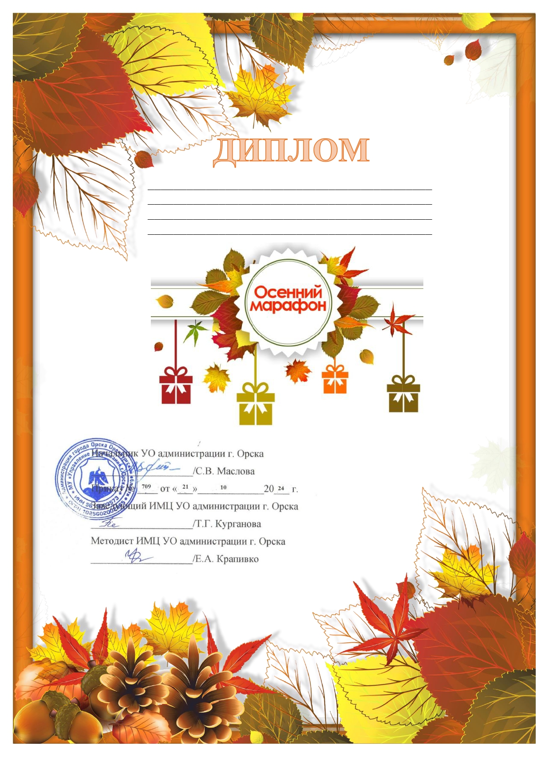

НАГРАЖДАЕТСЯ
ПИВОВАРОВА НАТАЛЬЯ ИЛЬГИЗОВНА
за I место
в муниципальном конкурсе «Осенний марафон»

